卓品智能科技股份有限公司
AI 平台底座 — 架构设计
AIOps 讨论稿 v0.1
读者 | AIOps 项目成员 | 状态 | 讨论稿 v0.1
拟制 | AI 转型项目组 · 2026-06-07 | 配套 | 5-平台底座/zhuopin_platform/

本文面向工程实现，可在团队会上逐条过。VP 视角的范围/排序/冲突消除见《Phase1-基础设施与智能体架构设计》。流程图为矢量(SVG)，在 Word 中可右键「转换为形状」后编辑。

一、目的与读者
为六部门 38 个数字员工提供一套共享底座，让每个场景只写业务逻辑，审计、OEM 隔离、ERP/SRM 接入、文档解析等地基复用同一份代码（单一可信源，满足 IATF）。读者：AIOps 开发与运维工程师。
设计三原则：
- 只读优先：所有外部数据接入默认只读、最小权限。
- 写入路径与存储解耦：审计/隔离的业务接口稳定，底层后端（JSONL→ClickHouse、Chroma）可换。
- 可追溯/可解释：评分用确定性公式或规则引擎，LLM 只做文本生成与检索，决策留痕。

二、架构总览
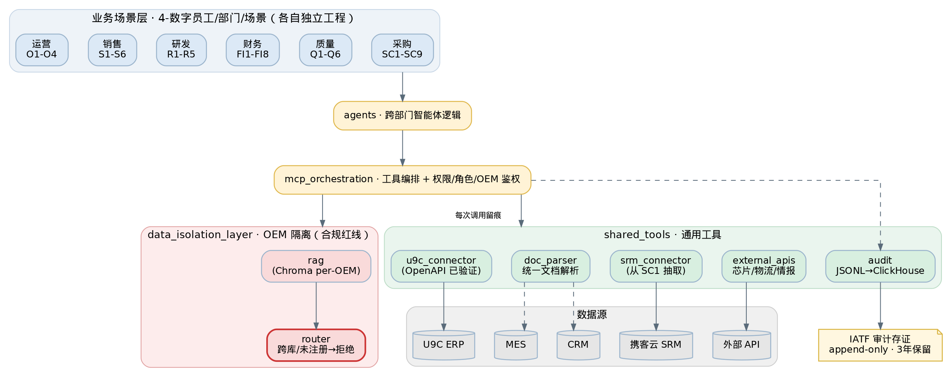
图 1 · 平台底座模块架构（红色边框为 OEM 隔离合规红线）

三、分层组件职责与接口契约
组件 | 职责 | 当前状态 | 接口契约（稳定面）
audit | 每次 AI 决策写一条可追溯记录，红色数据不落盘 | ✅ 可用 | AuditLogger.record(AuditEvent) / .query_by / .verify_integrity
isolation.router | 按 OEM 上下文路由向量库，跨库/未注册拒绝 | ✅ 可用 | OEMRouter.resolve / .guard → CrossOEMAccessError
isolation.rag | per-OEM + 通用知识库检索 | 🔧 待接 Chroma | retrieve(query, collection, k)（待定）
u9c_connector | U9C 只读数据（采购/财务） | 🔧 待接口 | 复用 supplychain OpenAPI 封装
srm_connector | 携客云 SRM 交付数据 | 🔧 从 SC1 抽取 | get_delivery_metrics(code, days) 等
doc_parser | PDF/Word 统一解析（SC4/Q4/R1/R5 共用） | 🔧 骨架 | parse(path) -> StructuredDoc（待定）
external_apis | 芯片 EOL/供货、物流、情报 | 🔧 待选型 | 各 provider 适配器
mcp_orchestration | 工具调用编排 + 角色/部门/OEM 权限 | 🔧 待建 | 统一入口：调用前鉴权、调用后审计
agents | 跨部门智能体逻辑（含 2027Q1 联动） | 🔧 骨架 | 由全局 ~/.claude/agents 沉淀

审计事件最小字段（已实现）：scenario, action, evaluator, automation_level, decision{}, data_sources{}, content_hash, oem_context, report_path, error, timestamp。原始敏感数值不进该结构。
OEM 隔离规则（已实现）：通用库放行；本客户专属库放行；其它 OEM 专属库或未注册客户 → CrossOEMAccessError 并审计。

四、典型数据流（以 SC2 采购周报为例）
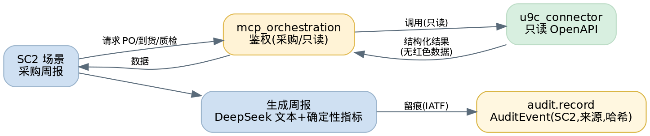
图 2 · 只读取数 → 编排鉴权 → 生成 → 审计留痕

五、zhuopin_platform 包结构与使用
已建（5-平台底座/zhuopin_platform/，Python ≥ 3.11，冒烟测试通过）：
zhuopin_platform/
├── audit/{events,sinks,logger}.py
├── data_isolation_layer/router.py (+ rag/ 待建)
├── shared_tools/{doc_parser,u9c_connector,srm_connector,external_apis}/
├── agents/
└── platform/mcp_orchestration/ (待建)
tests/test_smoke.py
各场景依赖方式（解决 SC1↔supplychain 跨工程引用老问题）：
pip install -e ../../5-平台底座/zhuopin_platform
from zhuopin_platform.audit import AuditLogger, AuditEvent
from zhuopin_platform.shared_tools.srm_connector import ...

六、新数字员工开发流程（团队统一）
1. 新建 4-数字员工/部门/场景名/ ，写 CLAUDE.md 业务上下文
2. pip install -e 平台底座包
3. openspec init → /opsx:propose "场景描述" → proposal+design+tasks
4. Paul 审查 design.md（15-30 分钟）
5. /opsx:apply → SuperPowers subagent-driven-development（先写测试）
6. 真实数据验证（任务 N.1）
7. /opsx:archive → git commit + push
多场景并行用 SuperPowers dispatching-parallel-agents，但上线节奏受人工审查带宽约束，不盲目并行上线。

七、环境与部署要点
- Python 3.11+；依赖经 pyproject.toml（含 [clickhouse]、[dev] extra）。
- 凭证走 .env（DeepSeek Key、XKY_* SRM、U9C OpenAPI Key），不入库。
- MCP Server：U9C-MCP v0.1 只读，封装在 shared_tools/u9c_connector；SRM 已生产。
- 审计文件 reports/audit_log.jsonl 不入库；9 月迁 ClickHouse 时双写灰度校验后切换。
- Git：Raytheoner/zhuopin-ai-transformation，master，所有 Skill/Agent 纳入版本管理。

八、待团队讨论拍板的开放问题
- mcp_orchestration 鉴权模型：角色×部门×OEM 三维权限怎么表达？最小可用版长什么样？
- doc_parser 选型：用 Claude 原生文档能力，还是先抽文本再喂模型？统一 StructuredDoc 字段。
- U9C-MCP v0.1 接口面：复用 supplychain OpenAPI 封装到什么粒度？只读视图清单与 IT 对齐。
- 审计迁移 ClickHouse 触发条件：记录量/查询需求到什么程度切？双写窗口多久？
- RAG/Chroma 落地：per-OEM Collection 命名规范、嵌入模型、增量更新；Q1 客诉库结构化先行。
- 错误/回滚 SOP 模板：置信度阈值、人工复核触发、IATF 审计记录修订规范——每场景上线前必备。
- 运维指标：成功率/人工介入率/Token 消耗/SLA 看板放哪、怎么采。

九、近期里程碑
时间 | 里程碑
7 月 | 平台底座 audit+isolation 收口；U9C-MCP v0.1（待接口）；SC1 改造+上线
8 月 | doc_parser 共享服务；SC2 开发；外部 API 选型
9 月 | FI1/SC3 上线；U9C 财务模块接通
9 月起 | 审计 ClickHouse 迁移；RAG/Chroma 接入（Q1 知识库）

讨论稿 v0.1 — 会上逐条标「同意/待议/反对」，会后据此出 v0.2，并把定稿接口契约写进 README。

